|  |
| --- |
|  |



Project Management

Teamwork – Easy

Students

*Nguyễn Minh Tân – PS06645*

*------------------------------*

*Nguyễn Quốc Sửu – PS07035*

*------------------------------*

*Hoàng Việt Hùng – PS06752*

*------------------------------*

*Võ Thị Hòa -* PS07059

1. PHÂN TÍCH
   1. Hiện Trạng

Ngày càng có nhiều công ty, doanh nghiệp lớn, vừa và nhỏ xuất hiện, việc quản lý một hay các dự án là một vấn đề rất lớn hiện nay. Lựa chọn các công cụ, phần mềm quản lý dự án lại là một vấn đề rất lớn nữa bởi vì các doanh nghiệp hay các tổ chức đều luôn lo lắng về cơ chế bảo mật của các công cụ đó liệu có an toàn? Hiệu quả quản lí dự án có đạt hiệu quả tối đa, hỗ trợ làm việc nhóm như thế nào, có tiện và nhanh không?

* 1. Yêu Cầu Hệ Thống

Project Management là một Ưebsite ứng dụng nhằm giúp bạn hoặc các tổ chức của các bạn dễ dàng quản lí các dự án của mình cũng như là có thể làm việc nhóm để hoàn thành các dự án đó một cách nhanh và hiệu quả nhất, quản lí dự án rõ ràng, phân chia công việc cụ thể, thời gian giao việc rõ ràng, thời gian bắt đầu dự án cũng như thời gian kết thúc dự án được hiển thị rõ ràng nhất…

* 1. Đặc Tả Chức Năng
* User
  + View meetings info
  + Profile Management
    - Edit info
  + Tasks Management
    - Task detail
      * Change status
      * Comment
  + Projects Management
    - Project Detail
      * Add member (team lead)
      * View Member list
      * Edit info
      * View Task list
    - Create/edit meeting/tasks (team lead)
* Admin
  + View meetings list
  + Member Management
    - View member detail
    - Task Management
      * View task detail
      * View comment
  + Projects Manament
    - View task list
    - View member list
    - View meeting list
* **Đặc tả chưc năng chi tiết ( Việt Sub)**
  + **Chức năng cho khách hàng**
    - Tạo dự án
    - Quản lí các dự án đã tạo:
      * Thêm các thành viên vào dự án.
      * Xem được danh sách các thành viên..
      * Xem được thông tin các thành viên trong dự án (Tên, Ảnh,…)
      * Xem được các công việc cần phải làm trong dự án.
      * Tạo và sửa được thông tin các buổi họp hay các công việc được giao trong dự án.
    - Tạo các công việc cho các thành viên:
      * Viết thông tin công việc
      * Xem được trang thái của công việc đó (Hoàn Thành – Đang Thực Hiện).
      * Thêm bình luận vào công việc đó mục đích là để trao đổi thông tin với các thành viên trong nhóm.
      * Sửa trạng thái công việc (Đang thực hiện 🡪 Hoàn Thành hay là ngược lại)
    - Sửa thông tin các nhân
      * Sửa được các thông tin các nhân của chủ tài khoản Project Management
    - Xem được thông tin chi tiết các buổi họp
      * Thời gian
      * Địa điểm
      * Nội dung cuộc họp
  + **Chức năng cho Admin**
    - Quản lí được các dự đã được tạo.
      * Xem được danh sách các công việc được giao trong các dự án.
      * Xem được các thành viên trong dự án.
      * Xem được các thông tin của các buổi họp
    - Quản lí các Công Việc được giao
      * Chi tiết nội dung các công việc được giao.
      * Xem được các bình luận, các đánh giá trong phần ghi chú công việc.
    - Quản lí được các thành viên trong dự án
      * Xem được thông tin các thành viên trong dự án.
    - Xem được danh sách các buổi họp.
  1. Các Đặc Tả Thực Thể
* members
* member_id
* profile_picture
* member_name
* email
* password
* title
* about
* project
* pro_id
* pro_name
* created_at
* member_id_list
* desc
* pro_leader
* task
* task_id
* pro_id
* task_name
* assigned_member
* created_at
* end_date
* comment
* comment_id
* task_id
* member_id
* comment_content
* created_at
* pro_detail
* pro_detail_id
* created_at
* pro_id
* member_id
* meeting
* meeting_id
* creaded_by
* description
* meetting_location
* meetting_date
* pro_id
* created_at
  1. 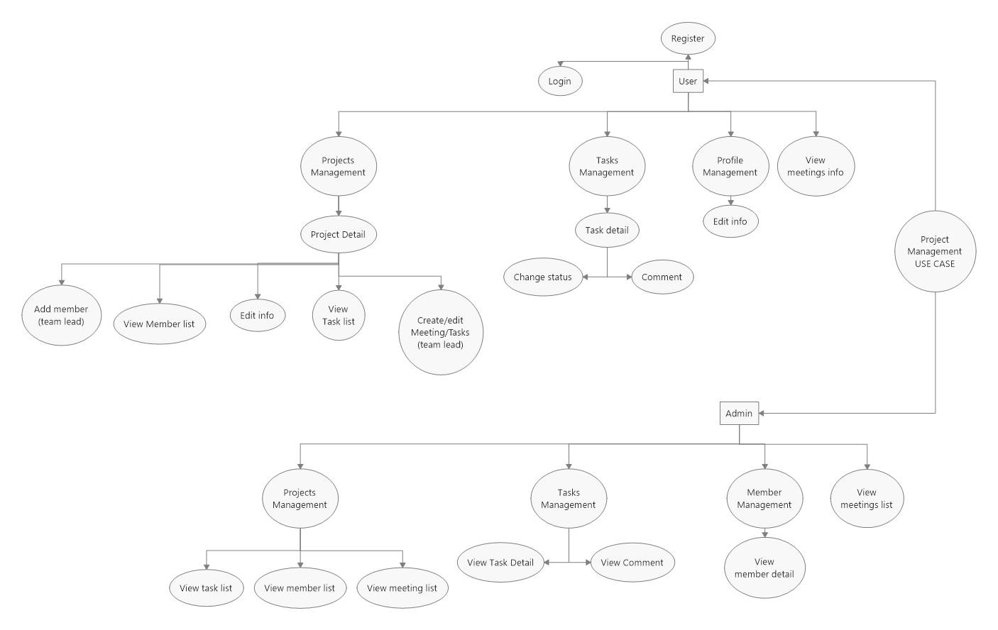Use Case

1. THIẾT KẾ
   1. Thiết Kế CSDL
      1. Sơ Đồ Quan Hệ Thực Thể:

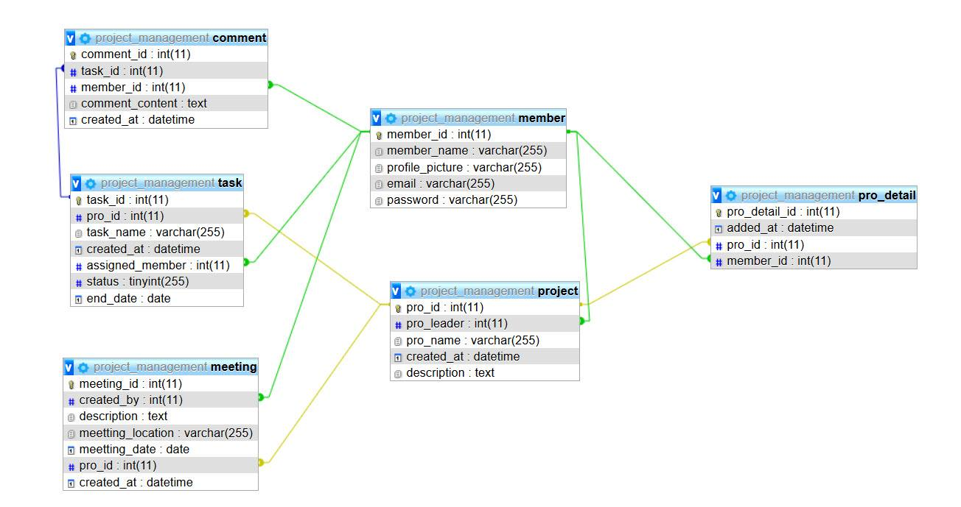

* + 1. Thiết kế chi tiết các thực thể:

1. members

|  |  |  |  |
| --- | --- | --- | --- |
| Tên cột | Kiểu | Ràng buộc | Ghi chú |
| member_id | INT (11) | PK, NOT NULL, Tự tăng | Mã thành viên |
| member_name | VARCHAR (255) | NOT NULL | Tên của thành viên |
| profile_picture | VARCHAR (255) |  | Ảnh của thành viên |
| email | VARCHAR (255) | NOT NULL | Email của thành viên |
| password | VARCHAR (255) | NOT NULL | Mật khẩu của thành viên |
| about | TEXT |  | Miêu tả về thành viên |
| title | VARCHAR (255) |  | Ví trí thành trong Project |

1. project

|  |  |  |  |
| --- | --- | --- | --- |
| Tên cột | Kiểu | Ràng buộc | Ghi chú |
| pro_id | INT (11) | PK, NOT NULL, Tự tăng | Mã dự án |
| pro_leader | INT (11) | NOT NULL | Người đứng đầu dự án |
| pro_name | VARCHAR (255) | NOT NULL | Tên dự án |
| created_at | DATE | DEFAULT 🡪 CURRENT_TIME | Ngày tạo |
| member_id_list | VARCHAR (255) | NOT NULL | Danh sách các thành viên |
| description | TEXT |  | Mô tả dự án |

1. task

|  |  |  |  |
| --- | --- | --- | --- |
| Tên cột | Kiểu | Ràng buộc | Ghi chú |
| task_id | INT (11) | PK, NOT NULL, Tự tăng | Mã công việc |
| pro_id | INT (11) | NOT NULL | Mã dự án |
| task_name | VARCHAR (255) | NOT NULL | Tên công việc |
| created_at | DATE | DEFAULT 🡪 CURRENT_TIME | Ngày tạo |
| member_id_list | VARCHAR (255) | NOT NULL | Danh sách các thành viên |
| status | INT | NOT NULL | Trang thái công việc |
| end_date | DATE | NOT NULL | Ngày kết thúc công việc |

1. comment

|  |  |  |  |
| --- | --- | --- | --- |
| Tên cột | Kiểu | Ràng buộc | Ghi chú |
| comment_id | INT (11) | PK, NOT NULL, Tự tăng | Mã bình luận |
| task_id | INT (11) | NOT NULL | Mã công việc |
| member_id | INT (11) | NOT NULL | Mã thành viên |
| created_at | DATE | DEFAULT 🡪 CURRENT_TIME | Ngày tạo |
| comment_content | TEXT | NOT NULL | Nội dung bình luận |

1. meeting

|  |  |  |  |
| --- | --- | --- | --- |
| Tên cột | Kiểu | Ràng buộc | Ghi chú |
| meeting_id | INT (11) | PK, NOT NULL, Tự tăng | Mã cuộc họp |
| created_by | INT (11) | NOT NULL | Mã người tạo cuộc họp |
| description | TEXT |  | Nội dung cuộc họp |
| meetting_location | VARCHAR (255) | DEFAULT 🡪 CURRENT_TIME | Nơi họp |
| meetting_date | DATE | NOT NULL | Ngày họp |
| pro_id | INT (11) | NOT NULL | Mã dự án |
| created_at | DEFAULT🡪CURRENT_TIME | NOT NULL | Ngày tạo cuộc họp |

1. project_details

|  |  |  |  |
| --- | --- | --- | --- |
| Tên cột | Kiểu | Ràng buộc | Ghi chú |
| pro_detail_id | INT (11) | PK, NOT NULL, Tự tăng | Mã cuộc họp |
| added_at | DATE | DEFAULT🡪 CURRENT_TIME | Ngày tạo |
| pro_id | INT (11) | NOT NULL | Mã dự án |
| member_id | INT (11) | NOT NULL | Mã thành viên |

* + 1. Sitemap

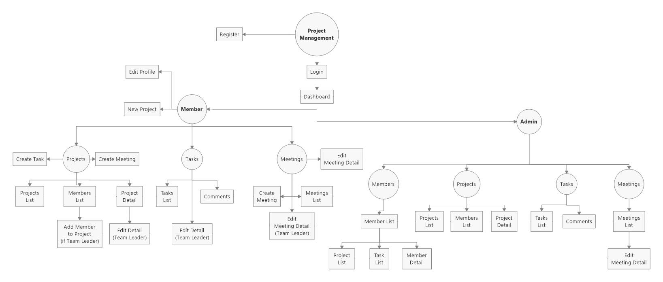

* Phần Member: dành cho khách hàng chứa các trang web chức năng giúp khách hàng dễ dàng tạo các dự án, thêm các thành viên vào các dự án, tạo các buổi họp, chỉnh sửa thông tin cá nhân, quản lí các dự án, giao các công việc vào dự án, bình luận vào các phần công việc đượ giao,…
* Phần Admin: dành cho nhân viên quản trị gồm các trang web quản lý, thống kê các dự án, xem qua các thông tin của các thành viên trong một dự án nào đó, xem thông tin các buổi họp, xem các thông tin bình luận,…